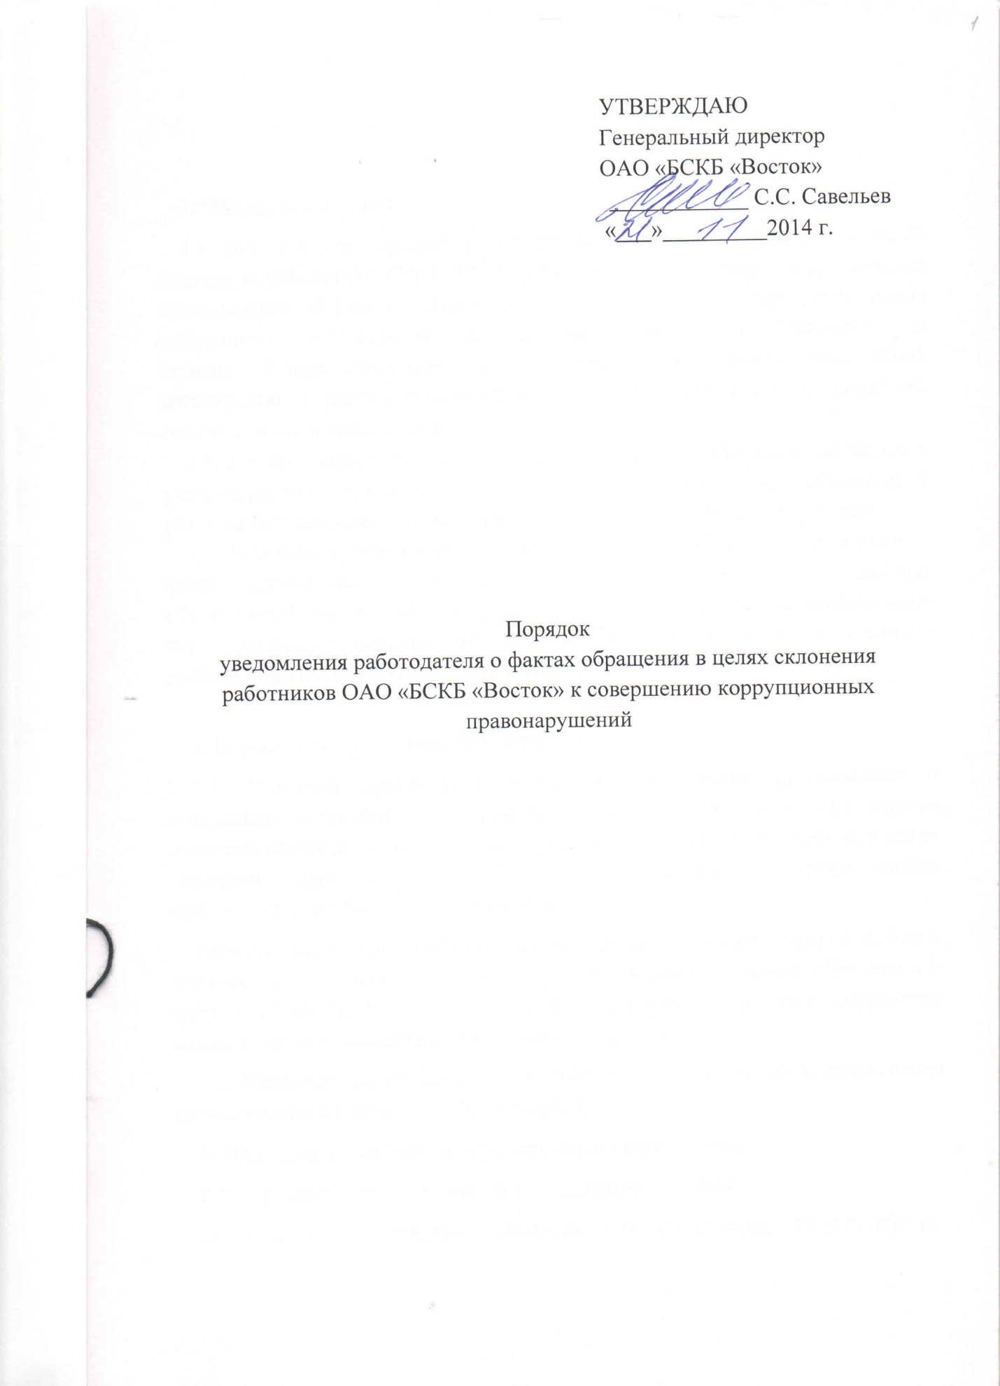

**1. Общие положения**

1.1 Порядок уведомления работодателя о фактах обращения в целях склонения работников ОАО «БСКБ «Восток» к совершению коррупционных правонарушений (далее – Порядок) устанавливает процедуру уведомления работником организации должностного лица, ответственного за противодействие коррупции (далее – ответственное должностное лицо), регистрации и рассмотрению уведомлений, а также перечень сведений, содержащихся в уведомлении.

1.2. На всех работников ОАО «БСКБ «Восток» возлагается обязанность уведомлять ответственное должностное лицо обо всех случаях обращения к ним с целью склонения к совершению коррупционных правонарушений.

1.3. Работник организации, которому стало известно о факте обращения к иным работникам организации в связи с исполнением служебных обязанностей каких-либо лиц в целях склонения их к совершению коррупционных правонарушений, вправе уведомлять об этом ответственное должностное лицо в соответствии с Порядком.

**2. Порядок уведомления работодателя**

2.1. Работник организации обязан при получении предложения о совершении коррупционного правонарушения незамедлительно представить ответственному должностному лицу уведомление о факте обращения в целях склонения работника организации к совершению коррупционных правонарушений (далее – уведомление).

Работник организации обязан в случае нахождения в командировке, или в отпуске (вне постоянного рабочего места) уведомить о факте обращения к нему в целях склонения к совершению коррупционных правонарушений ответственное должностное лицо незамедлительно.

2.2. Уведомление представляется работником организации в письменном виде согласно Приложению №1 к Порядку.

**3. Перечень сведений, содержащихся в уведомлении**

3.1. В уведомлении указываются следующие сведения:

а) фамилия, имя, отчество, должность, место жительства, номер телефона;

б) все известные сведения о физическом (юридическом) лице, склоняющем работника организации к коррупционному правонарушению;

в) дата, время, место, способ и обстоятельства склонения работника организации к коррупционному правонарушению;

г) сведения о коррупционных правонарушениях, которые должен был совершить работник организации;

д) информация об отказе (согласии) принять предложение лица о совершении коррупционного правонарушения.

К уведомлению должно быть лично подписано работником организации с указанием даты его составления.

**4. Регистрация уведомления**

4.1. Ответственный должностное лицо ведет прием, регистрацию и учет поступивших уведомлений, обеспечивает конфиденциальность и сохранность данных, полученных от работника организации, склоняемого к совершению коррупционного правонарушения, а также несет персональную ответственность в соответствии с законодательством Российской Федерации за разглашение полученных сведений.

Отказ в регистрации уведомления не допускается.

4.2. Уведомление, поступившее в организацию по почте, каналам факсимильной связи, информационным системам общего пользования или поданное работником непосредственно в структурное подразделение осуществляющее делопроизводство, регистрируется в соответствии с установленными в организации правилами документооборота.

4.3.Уведомление подлежит обязательной регистрации в журнале регистрации уведомлений о фактах обращения в целях склонения работников организации к совершению коррупционных правонарушений (далее – журнал) согласно приложению № 2 к Порядку.

Журнал хранится в месте, защищенном от несанкционированного доступа, должен быть зарегистрирован, прошит, пронумерован, заверен печатью и подписью ответственного должностного лица.

**5. Рассмотрение уведомления**

5.1. Проверка информации, содержащейся в уведомлении, проводится ответственным должностным лицом в течение 30 суток со дня поступления уведомления.

5.2. По результатам проверки принимается одно из следующих решений:

о передаче уведомления в правоохранительные органы или иные государственные органы в установленном законодательством Российской Федерации порядке;

об окончании проведения проверки в случае, если указанные в уведомлении сведения не нашли своего подтверждения;

о направлении материалов проверки на рассмотрение в комиссию по урегулированию конфликта интересов, назначаемую приказом генерального директора в каждом конкретном случае.

**6. Ответственность работников за неисполнение обязанностей в соответствии с Порядком**

6.1. Работники организации, обрабатывающие информацию в соответствии с Порядком, несут персональную ответственность за разглашение сведений, в том числе персональных данных, полученных в ходе исполнения обязанностей, предусмотренных Порядком, в соответствии с законодательством Российской Федерации.

Приложение №1

к Порядку

_____________________________

(ответственное должностное лицо, инициалы и фамилия)

от___________________________

(Ф.И.О., должность, место жительства, телефон работника )

**Уведомление**

**о факте обращения в целях склонения работника организации к совершению коррупционных правонарушений**

**Сообщаю, что:**

1.

**(обстоятельства обращения к работнику организации в связи с исполнением им**

Должностных обязанностей каких-либо лиц в целях склонения его

к совершению коррупционных правонарушений)

(дата, место, время)

2.

(сведения о коррупционных правонарушениях, которые

должен был бы совершить работник организации

по просьбе обратившихся лиц)

3.

(все известные сведения о физическом (юридическом) лице,

склоняющем работника организации к коррупционному правонарушению)

4.

способ и обстоятельства склонения работника организации к коррупционному правонарушению,

а также информация об отказе (согласии)

работника организации принять предложение лица о совершении

коррупционного правонарушения)

(подпись) (инициалы и фамилия)

« » 20 г.

Приложение №1

к Порядку

Журнал

регистрации уведомлений о фактах обращения

в целях склонения работников ОАО «БСКБ «Восток»

к совершению коррупционных правонарушений

Начат: 20 г.

Окончен: 20 г.

На листах

|  |  |  |  |  |
| --- | --- | --- | --- | --- |
| № п/п | Регистрационный номер уведомления | Дата и время регистрации уведомления | Ф.И.О. должность подавшего уведомление | Краткое содержание уведомление |
| 1 | 2 | 3 | 4 | 5 |
|  |  |  |  |  |
|  |  |  |  |  |

|  |  |  |  |  |
| --- | --- | --- | --- | --- |
| Количество листов | Ф.И.О. регистрирующего уведомление | Подпись регистрирующего уведомление | Подпись подавшего уведомление | Особые отметки |
| 6 | 7 | 8 | 9 | 10 |
|  |  |  |  |  |
|  |  |  |  |  |